HƯỚNG DẪN XEM KẾT QUẢ HỌC TẬP CỦA HSSV BẰNG PHẦN MỀM QUẢN LÝ ĐÀO TẠO EDUMAN
Bước 1: Chọn lớp cần xem điểm
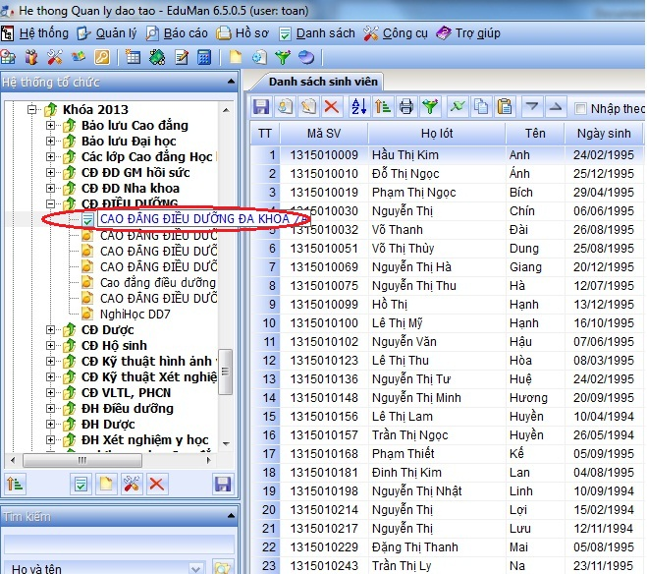

Bước 2: Vào Công cụ Xem kết quả học tập, chọn loại Bảng điểm (Học kỳ, Năm học…), chọn Lần (thi lần 1,2,3)
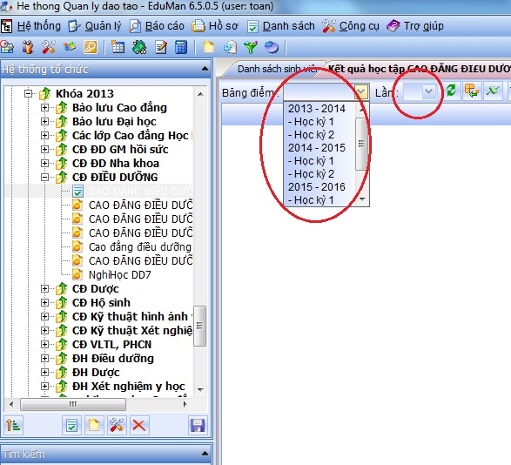
Đợi phần mềm sẽ truy xuất dữ liệu (thời gian tùy vào tốc độ đường truyền internet). Kết quả sẽ hiển thị như sau
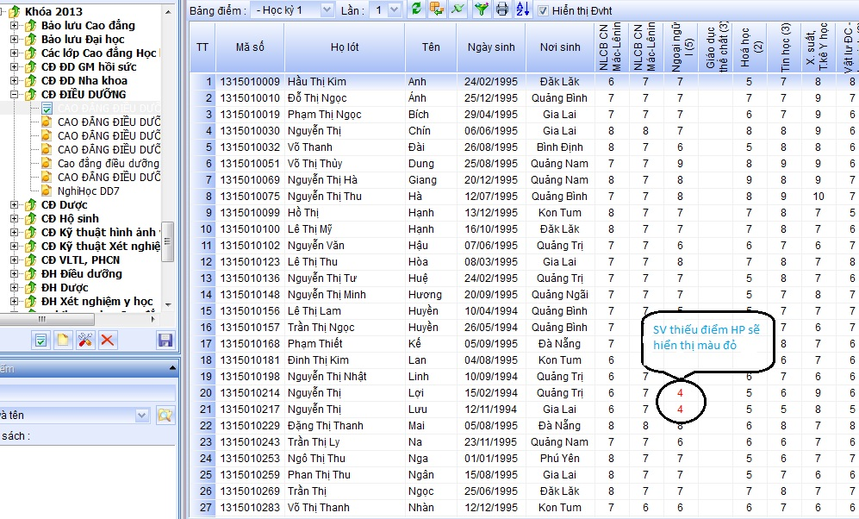
Những HSSV nào bị thiếu điểm học phần sẽ hiển thị mầu đỏ như hình trên, Để dễ dàng thống kê số lượng và lập danh sách HSSV thiếu điểm, thầy cô có thể xuất ra file excel
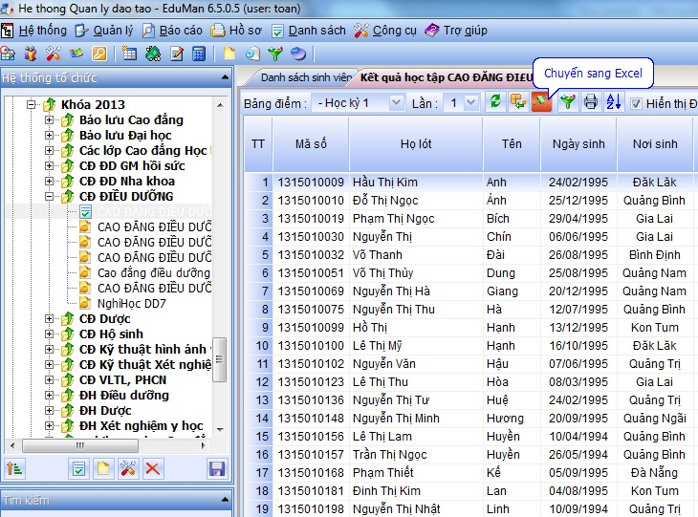
Mọi thắc mắc, thầy cô liên hệ: Nguyễn Ngọc Toàn- Phòng Đào tạo đại học- Trường Đại học Kỹ thuật Y-Dược Đà Nẵng. ĐT: 0983 211 534, email: toant8@gmail.com

